PHÒNG GIÁO DỤC QUẬN LONG BIÊN
TRƯỜNG THCS NGÔ GIA TỰ

ĐỀ THI HỌC KỲ I MÔN CÔNG NGHỆ 9
Năm học 2018 – 2019
Thời gian : 45 phút

A. PHẦN TRẮC NGHIỆM : 3 điểm
I. Chọn chữ cái đứng trước câu trả lời đúng:
Câu 1: Các yêu cầu của các mối nối dây dẫn điện là :
- Dẫn điện tốt, có độ bền cơ học cao, an toàn điện và có tính thẩm mỹ.
- Dẫn điện đẹp, có độ bền cơ học cao, an toàn điện và có tính thẩm mỹ.
- Dẫn điện tốt, có độ bền cơ học cao, an toàn điện.
- Dẫn điện tốt, không có độ bền cơ học, an toàn điện và có tính thẩm mỹ
Câu 2 : Bảng điện chính của mạng điện trong nhà có chức năng cung cấp điện:
A. Cho các đồ dùng điện.
B. Cho toàn bộ các hộ tiêu dùng.
C. Cho toàn bộ hệ thống điện trong nhà.
D. Cho toàn bộ thiết bị điện.
Câu 3 : Thước cặp dùng để đo:
A. Đo độ dài dây dẫn điện.
B. Đường kính của dây điện, kích thước, chiều sâu lỗ.
C. Đo số lõi và số sợi dây dẫn điện.
D. Đo cường độ dòng điện.
Câu 4 : Kí hiệu dây dẫn điện của bản thiết kế mạng điện M(2x1,5) nghĩa là :
A. Dây lõi bằng đồng, có 2 lõi và tiết diện lõi 1,5cm².
- Dây lõi bằng nhôm, có 2 lõi và tiết diện lõi 1,5cm².
C. Dây lõi bằng nhôm, có 2 lõi và tiết diện lõi 1,5mm².
D. Dây lõi bằng đồng, có 2 lõi và tiết diện lõi 1,5mm².
II. Trong các câu sau, câu nào đúng - câu nào sai :
- Để đo điện trở phải dùng oát kế.
- Ampe kế được mắc song song với mạch điện cần đo.
- Đồng hồ vạn năng đo cường độ dòng điện, điện áp và điện trở.
- Vôn kế được mắc nối tiếp với mạch điện cần đo.

B. PHẦN TỰ LUẬN : 7 điểm
Câu 1 (4 điểm)
- Em hãy trình bày quy trình chung nối dây dẫn điện. Để làm sạch lõi dây dẫn điện em chọn dùng giấy ráp hay dùng lưỡi dao nhỏ? Tại sao em chọn như vậy?
- Em hãy nêu cấu tạo dây dẫn điện của mạng điện trong nhà ? Trong quá trình sử dụng dây dẫn điện cần chú ý gì?
- Tại sao người ta phải lắp vôn kế và ampe kế trên vỏ máy biến áp?
Câu 2 (3 điểm)
- Vẽ sơ đồ nguyên lí mạch điện gồm 2 cầu chì, 1 ổ cắm điện, 1 công tắc hai cực điều khiển 1 bóng đèn, nguồn điện 220V.
- Vẽ sơ đồ nguyên lí mạch điện đèn ống huỳnh quang.

ĐÁP ÁN VÀ BIỂU ĐIỂM ĐỀ THI MÔN CÔNG NGHỆ 9
HỌC KÌ I – NĂM HỌC 2018– 2019
A. PHẦN TRẮC NGHIỆM : 3 điểm
I/ Khoanh tròn chữ cái đứng trước câu trả lời đúng:
Câu 1 : A 0,5 điểm
Câu 2 : C 0,5 điểm
Câu 3 : B 0,5 điểm
Câu 4 : D 0,5 điểm
II/ Trong các câu sau câu nào đúng – câu nào sai ?
1 – S 0,25 điểm
2 – S 0,25 điểm
3 – Đ 0,25 điểm
4 – S 0,25 điểm
B. PHẦN TỰ LUẬN : 7 điểm
Câu 1: (4 điểm)
- * Quy trình chung nối dây dẫn điện :
Bóc vỏ cách điện→làm sạch lõi→nối dây→kiểm tra mối nối 1 điểm
→hàn mối nối→cách điện mối nối.
* Để làm sạch lõi dây điện dẫn em chọn dùng giấy ráp. Nếu dùng lưỡi
dao có thể gây đứt dây nhỏ, cắt vào lõi dây làm dây không đảm bảo
về tính dẫn điện và độ bền cơ học. 0,5 điểm
- * Cấu tạo của dây dẫn điện 1 điểm
- Lõi được làm bằng đồng hoặc nhôm
- Vỏ cách điện gồm 1 lớp hay nhiều lớp làm bằng cao su
- Ngoài ra một số dây dẫn còn có thêm lớp vỏ bảo vệ
* Trong quá trình sử dụng cần 0,5 điểm
- Thường xuyên kiểm tra vỏ cách điện.
- Đảm bảo an toàn khi sử dụng dây nối dài.
- Để biết được chỉ số của điện áp và cường độ dòng điện, từ tăng hoặc
giảm điện áp và cường độ dòng điện cho phù hợp thiết bị điện. 1 điểm
Câu 2 (3 điêm)
- Vẽ đúng sơ đồ nguyên lí 1,5 điểm
A
O

- Vẽ đúng sơ đồ nguyên lí 1,5 điểm
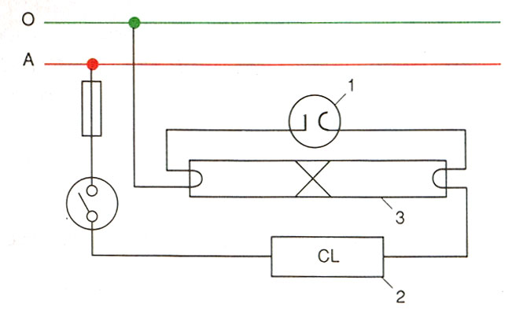

GV RA ĐỀ  Nguyễn Thị Hoài Thanh | TTCM  Phạm Anh Tú | KT.HIỆU TRƯỞNG  PHÓ HIỆU TRƯỞNG  Nguyễn Thị Song Đăng

PHÒNG GIÁO DỤC QUẬN LONG BIÊN
TRƯỜNG THCS NGÔ GIA TỰ

TIẾT 18 : KIỂM TRA HỌC KÌ I
MÔN CÔNG NGHỆ 9 – NĂM HỌC 2018 - 2019

I. MỤC ĐÍCH:
1. Kiến thức: HS Nắm được các kiến thức sau :
- Vật liệu dùng trong lắp đặt mạng điện trong nhà
- Dụng cụ thiết bị điện dùng trong lắp đặt mạng điện trong nhà
- Quy trình nối dây dẫn điện
- Sơ đồ nguyên lí và sơ đồ lắp đặt mạch điện
2. Kĩ năng:
- Vẽ sơ đồ nguyên lí và sơ đồ lắp đặt mạch điện
- Rèn kĩ năng vận dụng lí thuyết vào thực hành thực tế.
- Rèn kĩ năng làm việc đúng quy trình
- Rèn kĩ năng làm bài kiểm tra.
3. Thái độ:
- Nghiêm túc trong quá trình làm bài kiểm tra.
II. MA TRẬN ĐỀ KIỂM TRA :
Møc ®é  Néi dung | NhËn biÕt |  | Th«ng hiÓu |  | VËn dông |  | Tæng
Møc ®é  Néi dung | TN | TL | TN | TL | Vận dụng | Vận dụng cao | Tæng
Vật liệu dùng trong lắp đặt mạch điện trong nhà |  | 1 | 0,5 | 0,5 |  |  | 2
Dụng cụ dùng trong lắp đặt mạng điện trong nhà | 0,5 |  | 1 |  | 1 |  | 2,5
Nối dây dẫn điện |  | 1 | 0,5 |  |  | 0,5 | 2
Sơ đồ mạch điện | 0,5 |  |  | 1,5 | 1,5 |  | 3,5
TỔNG | 3 |  | 4 |  | 3 |  | 10

